Tutorial Moodle para Orientação de Docentes

Este tutorial visa orientar ao docente como acessar o sistema Moodle e suas funcionalidades, criar aulas e aplicar tarefas e avaliações para avaliação dos alunos de suas respectivas turmas.

Cada professor deve ser obrigatoriamente cadastrado previamente no sistema para que, então, possua o acesso como tal ao mesmo.
Logo na página inicial, o docente deve se dirigir a opção Login no lado superior à direita.

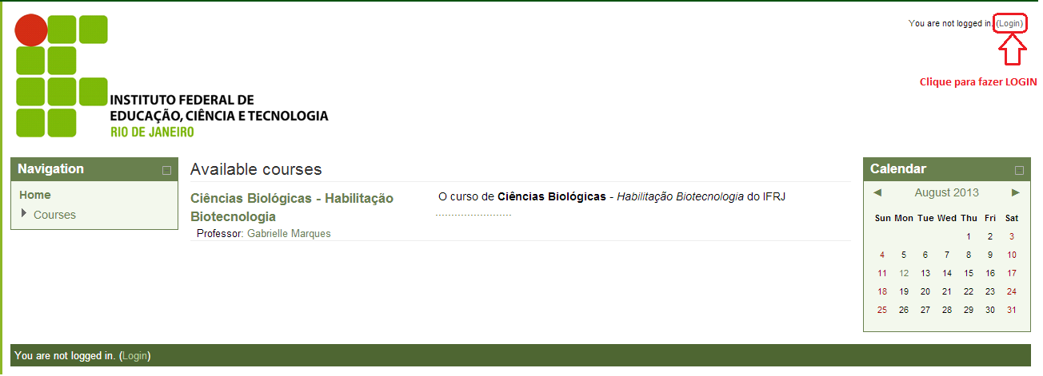
Insira o login e sua senha corretamente e clique em Acesso.

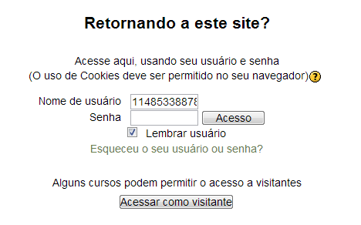

Caso ela esteja correta, o sistema lhe abrirá uma nova página, agora exibindo o menu com os acessos que lhe pertencem. Caso a senha inserida esteja incorreta, você deve solicitar que a mesma seja enviada por e-mail no link abaixo do campo de senha.

Após a abertura do sistema, o docente visualiza na área central da tela o curso o qual leciona alguma disciplina.

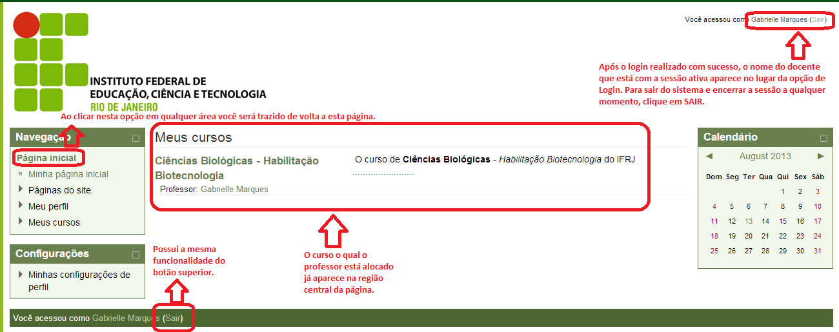

- Navegação Básica

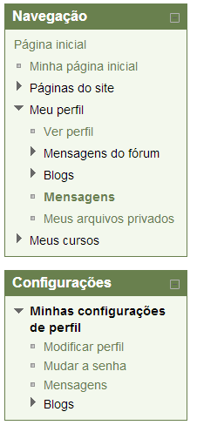
A primeira âncora de Navegação conta com o botão Página Inicial, esse que sempre o levará de volta a primeira página do sistema, diferente da opção Minha página inicial que exibe âncoras mais completas e a visualização de atividades recentes no Moodle nos cursos os quais se ministra.

Ao acessar Páginas do Site, é possível ter acesso aos Blogs do mesmo, tags mais utilizadas, calendários e Relatórios de atividade de curso e logs de acesso.

Já na primeira âncora, O Meu Perfil é um menu de navegação que conta com opções deveras importantes.
A opção Ver perfil traz a visualização do perfil do usuário, como o docente está sendo visto pelos demais usuários.
A opção Mensagens do Fórum proporciona o envio de mensagens privadas ou para um grupo de pessoas.
A opção Blogs acessa os blogs dos cursos, permitindo a visualização e interação através de comentários nas postagens feitas.
A opção Meus arquivos privados permite que sejam hospedados diversos arquivos seja para disponibilizar para alunos ou auxiliar em pesquisas.

O menu Meus cursos, ao ser expandido, exibe os cursos os quais se leciona ou se participa até mesmo como aluno.

- Perfil do Usuário

Em Configurações, Minhas Configurações de Perfil, selecione Modificar Perfil, onde o docente tem como completar seus dados como telefone, skype, o que facilitará a comunicação com os alunos que terão os dados disponíveis para visualização. É possível adicionar foto e facilitar a identificação em especial em fóruns.

Ainda nas Configurações de Perfil, é possível configurar o sistema de mensagens e as notificações que se deseja e como as deseja receber.

Acima da Modificação de Perfil, há a opção Mudar a senha, caso o usuário deseje.

A opção Blogs exibe as opções de notificações e as configurações de suas atividades em Blogs.

Agora iremos para o Menu de Navegação, à esquerda da tela onde, sucedendo a opção: Página Inicial, encontraremos a opção “Minha Página Inicial”.
A opção Página Principal, em qualquer setor do Moodle, sempre levará de volta a tela inicial.

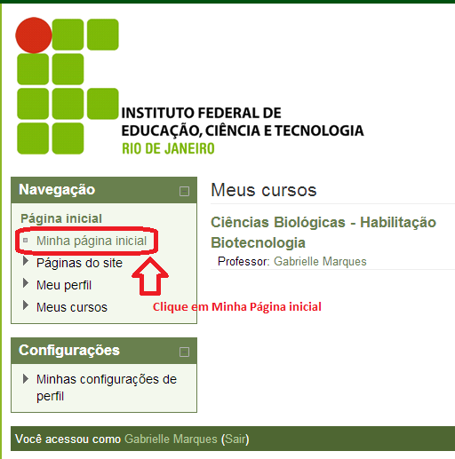
Diferindo da opção anterior, apesar da semelhança do nome, uma nova página se abrirá.
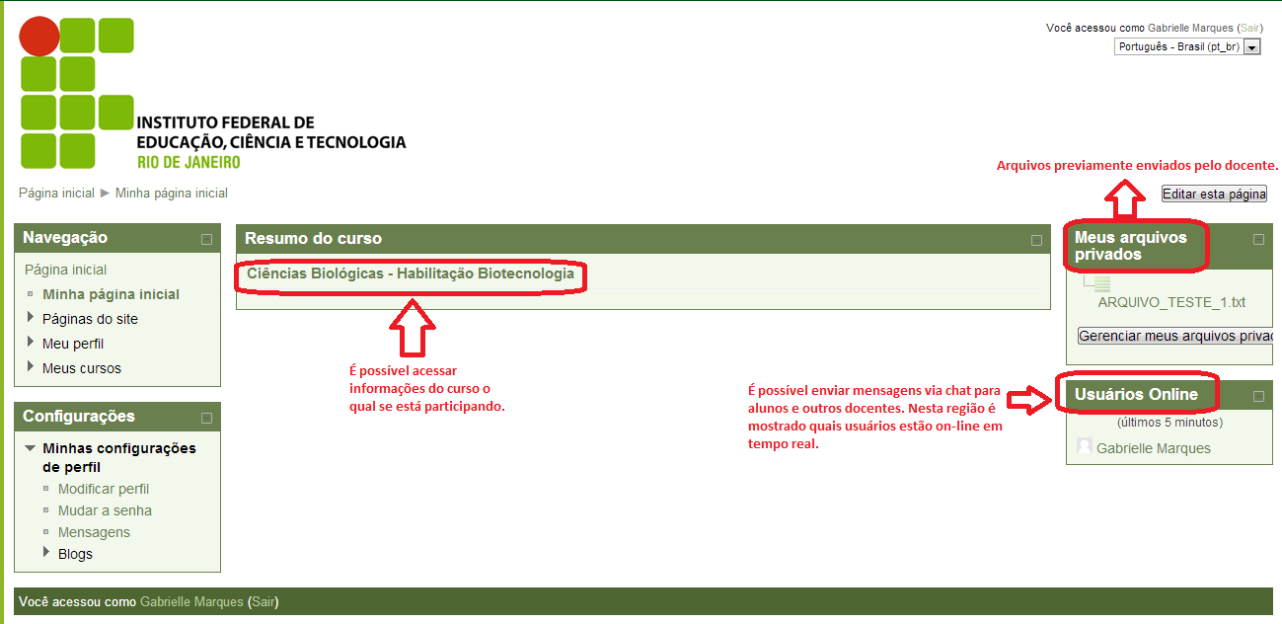
A lista de cursos a qual se participa permanece, podendo acessá-lo, enquanto que os últimos arquivos enviados ficam disponíveis no menu esquerdo, tendo um link para facilitar a chegada ao repositório de arquivos enviados pelo docente, possibilitando sua edição e exclusão.
O menu de Usuários Online exibe os alunos e docentes que estão naquele momento conectados ao sistema.

- Gerenciamento de Arquivos Privados

Clique em Gerenciar Meus Arquivos Privados.
Certamente, os itens que já foram enviados anteriormente já formam uma cascata sobre o botão.
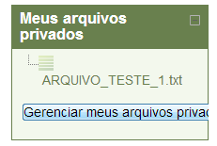
A nova página exibe uma caixa flutuante onde os arquivos já enviados são exibidos e um menu de opções para gerenciamento.
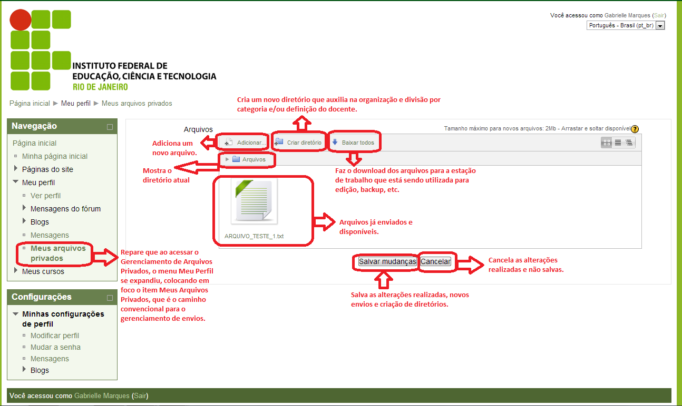
É importante ressaltar que o menu Meu Perfil é expandido, indicando a localização exata que o link da Minha Página Inicial acessou. O menu conta com opções de adição de arquivos, diretórios, realizar download dos arquivos hospedados para sua própria máquina, etc.

No lado direito da caixa há três botões que disponibilizam três opções de visualização diferentes.

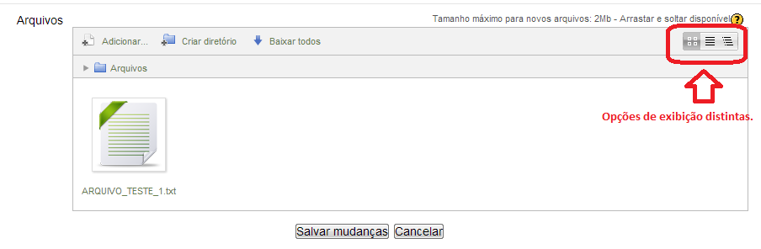
As opções de exibição variam por: miniaturas, em lista e cascata.
O usuário deve escolher qual tipo de exibição se adequa mais a sua visualização.

Ao clicar em Adicionar, uma nova página será aberta.
- Passo 1 – Escolha o arquivo selecionando o botão Choose File.

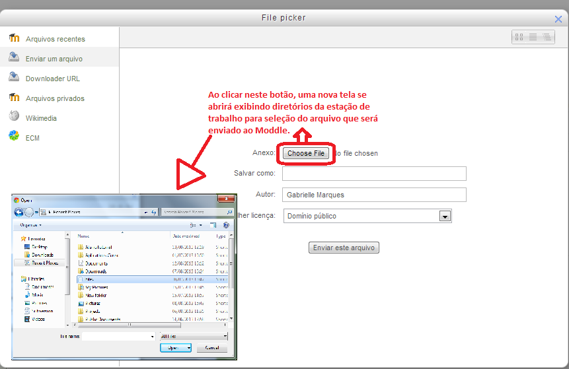
- Passo 2 – Definiremos neste passo o nome do arquivo, que não assumirá o de envio de imediato. Dê um nome para o arquivo que será disponibilizado.
- Passo 3 – Definiremos o nome do autor do arquivo. Por default, o nome do docente aparece como primeira sugestão.
- Passo 4 – Escolha uma licença: Caso o arquivo possua licença, selecione a que se adequa ao arquivo. Do contrário, mantenha a opção Domínio Público.
- Passo 5 – Envie o arquivo clicando no botão Enviar este arquivo.
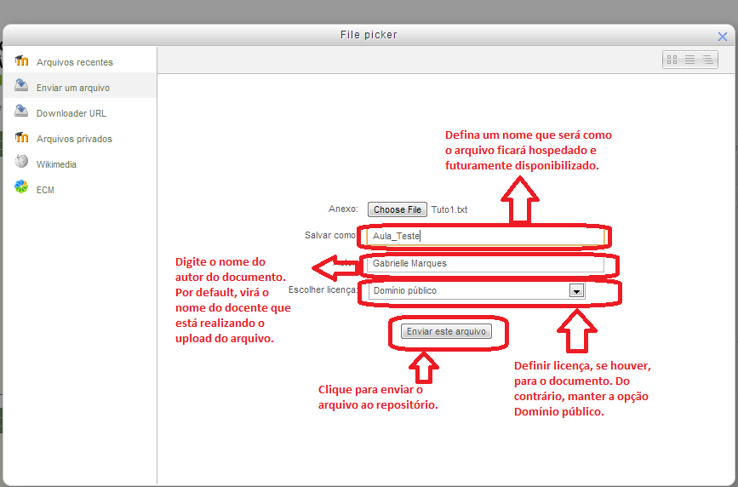
O arquivo enviado já se encontra na listagem de arquivos, agora você deve salvar ou cancelar o envio e as alterações realizadas.
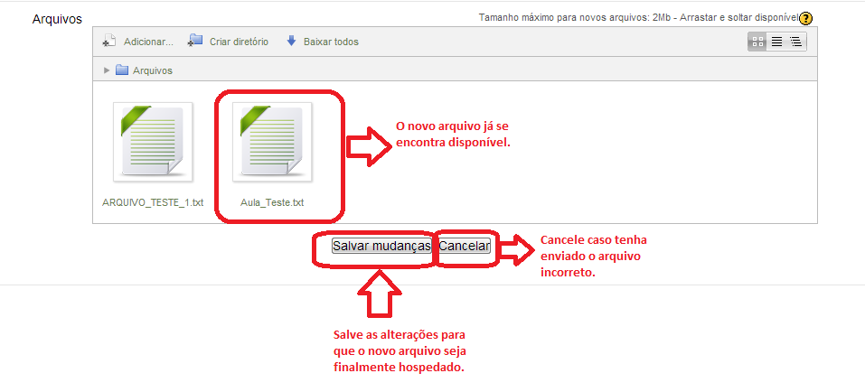
Para criar um novo diretório, clique em Criar Diretório.
Quando o fizer, uma pequena caixa solicitará a definição de um nome para o novo diretório.
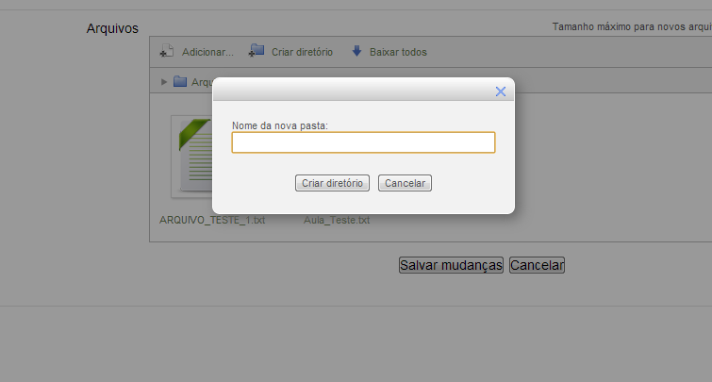
Após digitar o novo nome na caixa de inserção, clique em Criar diretório.
Agora o novo diretório é exibido junto dos arquivos que estão na pasta raiz.

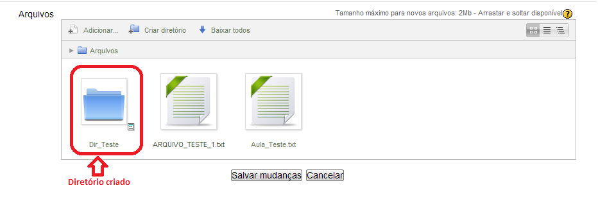
Agora clique em um dos arquivos que estão na pasta.
Será exibido esta listagem de propriedades do arquivo.

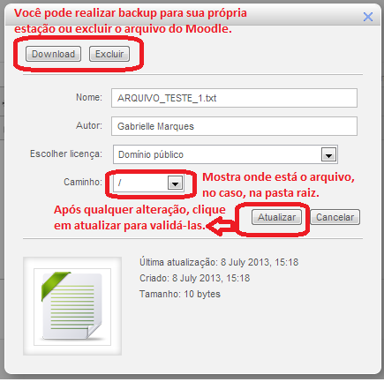
As propriedades do arquivo são exibidas, além das opções de download e exclusão.
É possível modificar inclusive o diretório o qual o arquivo está hospedado.
Na opção Caminho é exibido o caminho. Selecione o diretório para qual o arquivo será enviado.

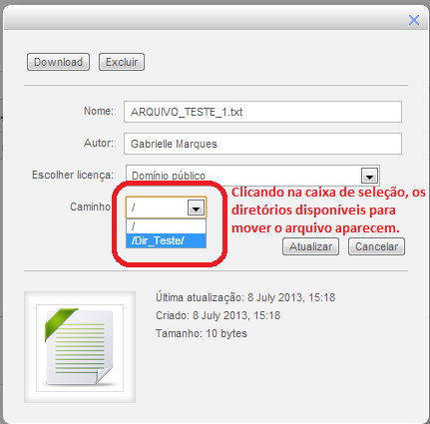
Não esqueça de clicar em Atualizar para validar o novo diretório ou enventuais modificações nas propriedades do arquivo.
Após retornar a página inicial selecione Salvar mudanças para que esteja seguro de que todas as suas alterações foram validadas.
Vamos voltar a Minha Página Inicial.
As alterações de arquivos realizados, novos envios, todos já estão disponibilizados.

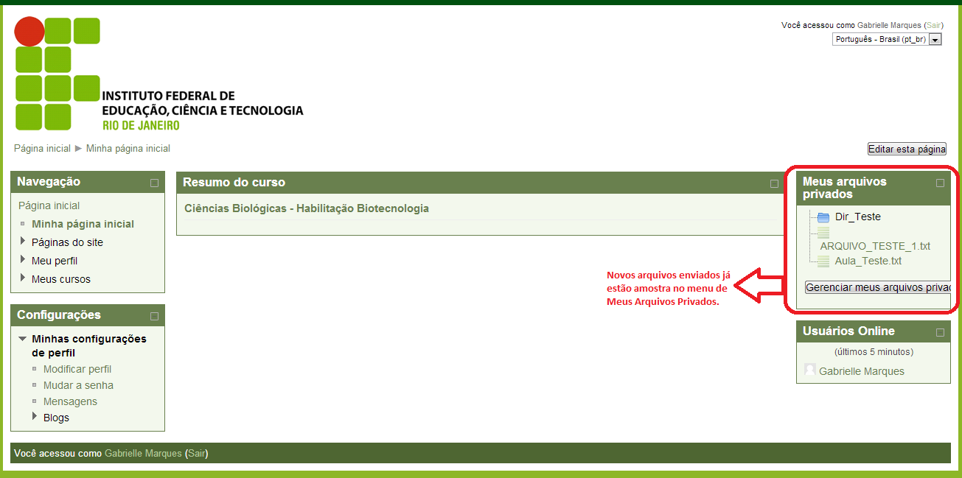

- Curso
Agora vamos visualizar as opções de Curso.
Clique no Curso que está alocado na região central da página ou, em Navegação, expanda o menu Meus Cursos para que sejam exibidos os cursos.

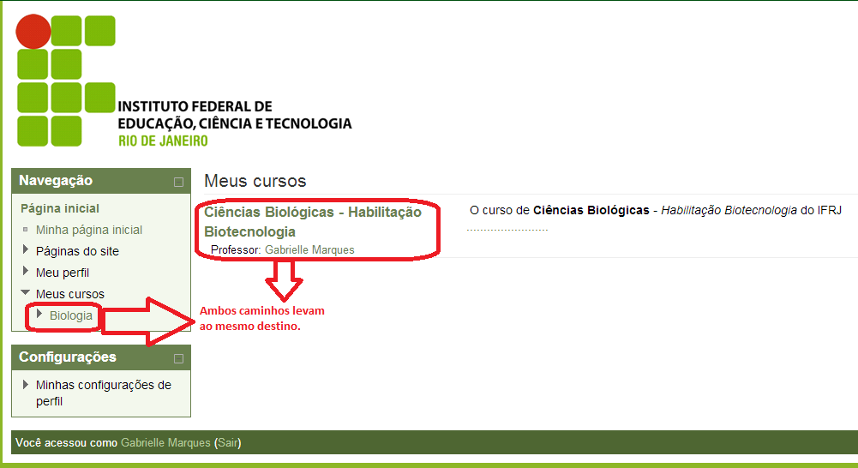
Serão exibidas as atividades já existentes.
Mas para que seja adicionada uma outra atividade é necessário ATIVAR A EDIÇÃO.
Um pequeno botão na lateral esquerda ativará novos botões antes ocultos.
Veja a diferença:

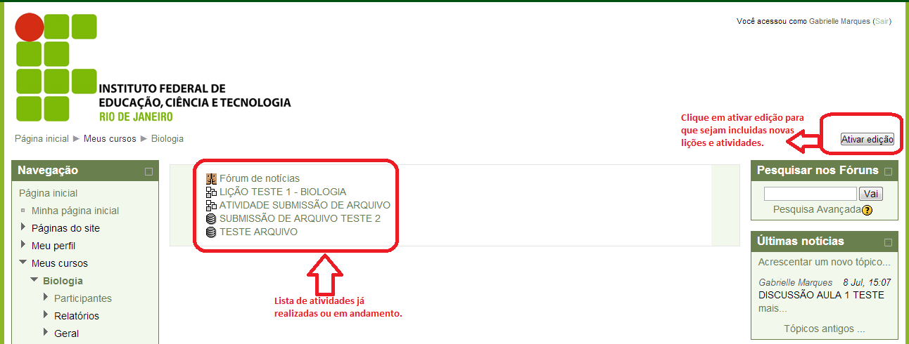
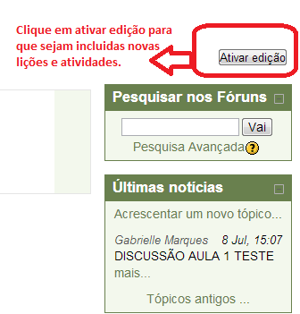

Após ativar a edição, veja a opção que irá aparecer abaixo da lista de atividades já existentes.

- Adicionar atividade ou recurso.

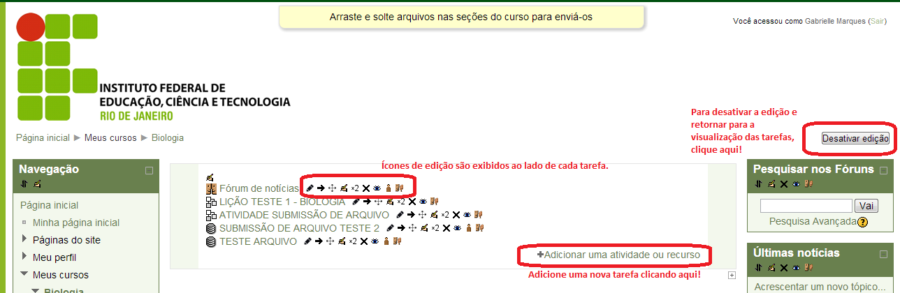
Ao clicar em +Adicionar uma atividade ou recurso, uma nova tela de seleção de qual tipo de atividade será enviada, será exibida.

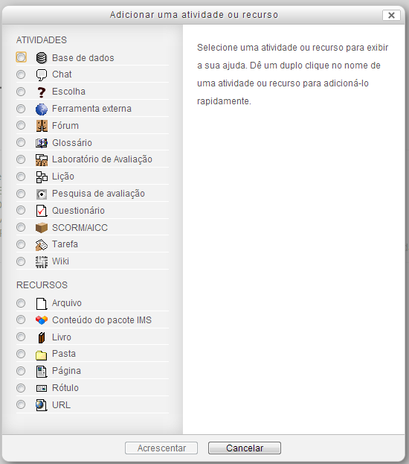
É possível enviar diversos tipos de atividade.
Podemos abrir fóruns de discussão sobre determinado assunto, solicitar envio de tarefa, pesquisa e até mesmo solicitar uma avaliação contendo perguntas e respostas.

Vamos começar com a opção de: Questionário.
Selecione a opção e clique em Acrescentar, na região inferior.

- Questionário

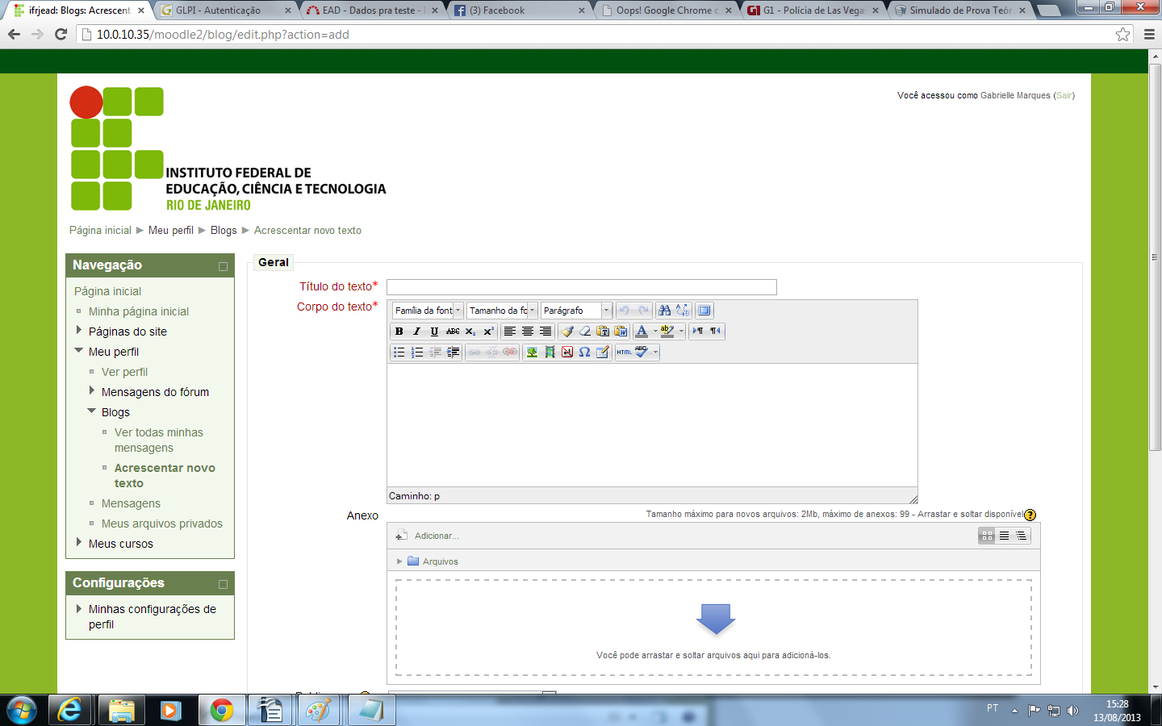
Após solicitar o acréscimo de novo questionário, na área central é exibida uma lista de diversas propriedades sobre ele a serem preenchidas.

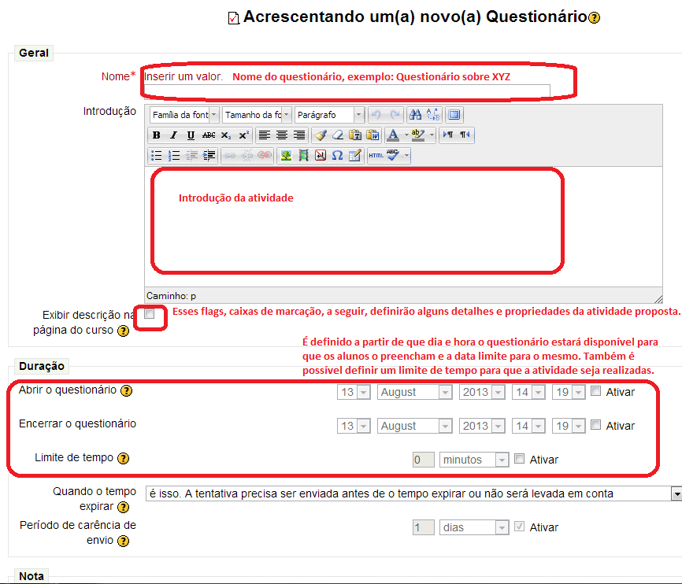
É possível definir datas de início e limite para realização da atividade além do que um tempo máximo para que as questões sejam respondidas.
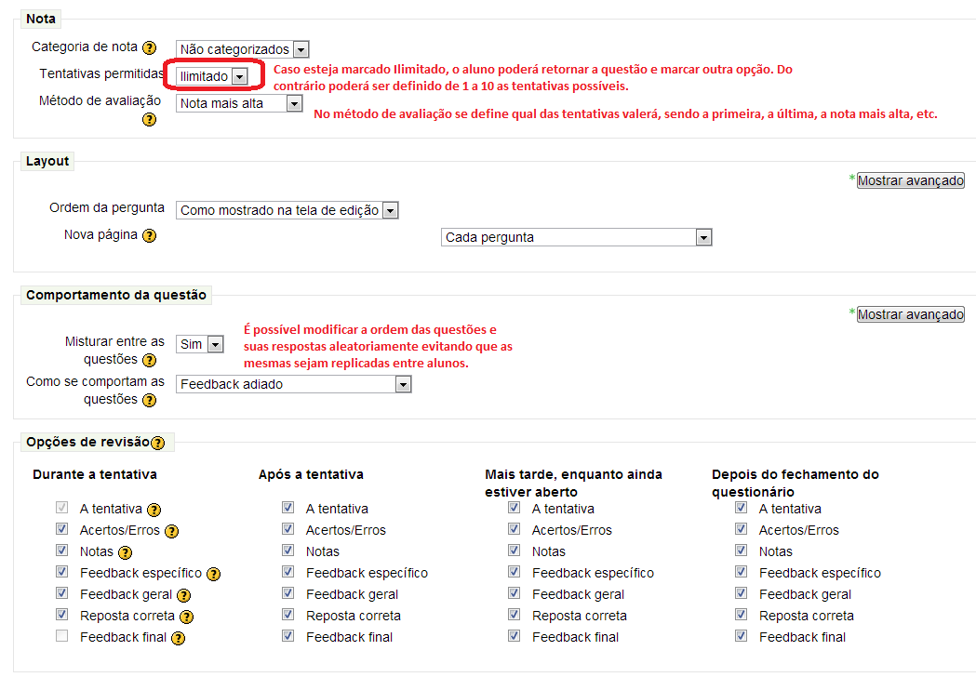
Nas propriedades da Nota são definidos detalhes de tentativas permitidas para o aluno responder a cada questão, podendo em seguida, ser definido qual o método de avaliação e qual tentativa será válida.

Quanto ao layout, é possível que, aleatoriamente, as perguntas apareçam para cada aluno, evitando que as respostas sejam passadas entre os mesmos.

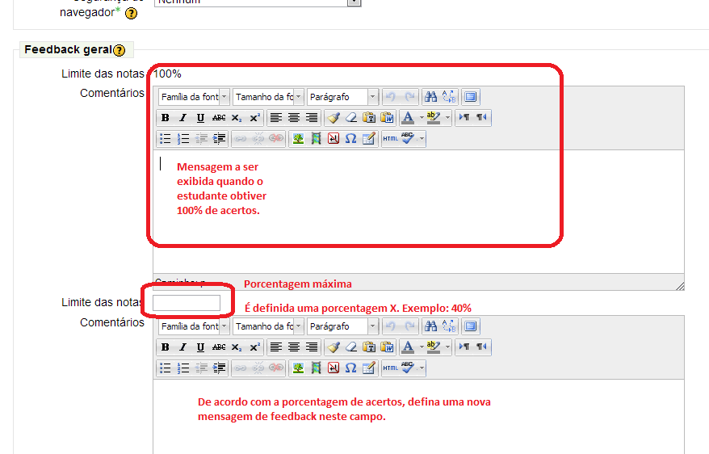
O feedback é uma maneira de orientar ao aluno de acordo com sua porcentagem de acertos nas questões. Define-se então uma porcentagem e a mensagem que será exibida ao mesmo. Pode-se definir quantos feedback quiser.

Após preencher as propriedades, clique em SALVAR E MOSTRAR.
Com tudo preenchido corretamente, aparecerá a seguinte mensagem:

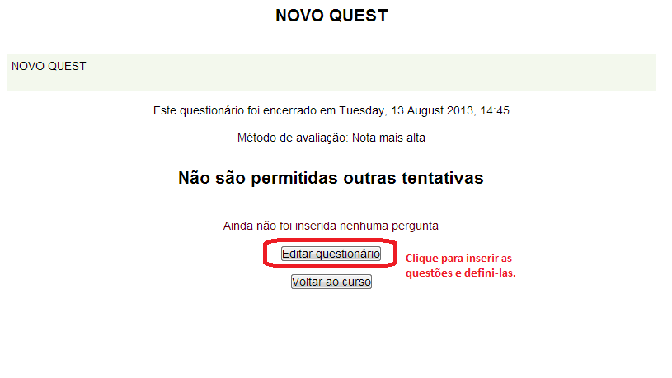
Clique em Editar questionário.
Se não quiser prosseguir, clique em Voltar ao curso.

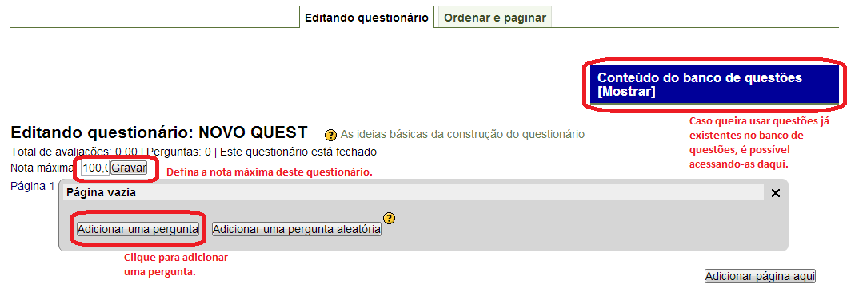
Perguntas previamente cadastradas no banco de questões podem ser migradas para o questionário.
Na criação deste questionário, a nota máxima define o valor máximo que será permitido obter neste questionário.

Clique em Adicionar uma pergunta.
Uma nova tela será exibida.

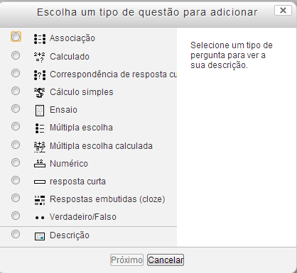

Selecione o tipo de pergunta.
Há diversos tipos pré-definidos de questões que podem ser realizadas.
Suponhamos que seja escolhida a propriedade de associação.

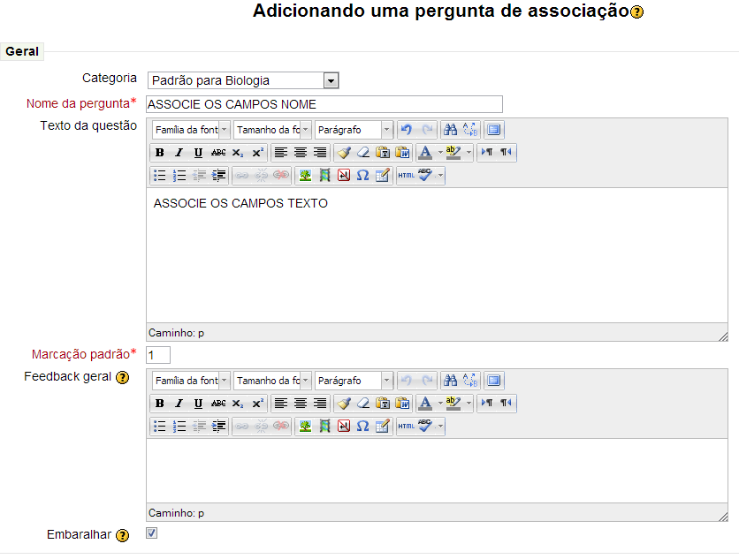
Preencha os dados básicos como o nome da pergunta, a descrição da mesma, o feedback caso queira, para orientar ao aluno. Também é possível colocar dicas e tags mais para frente, mas o foco agora são as questões:
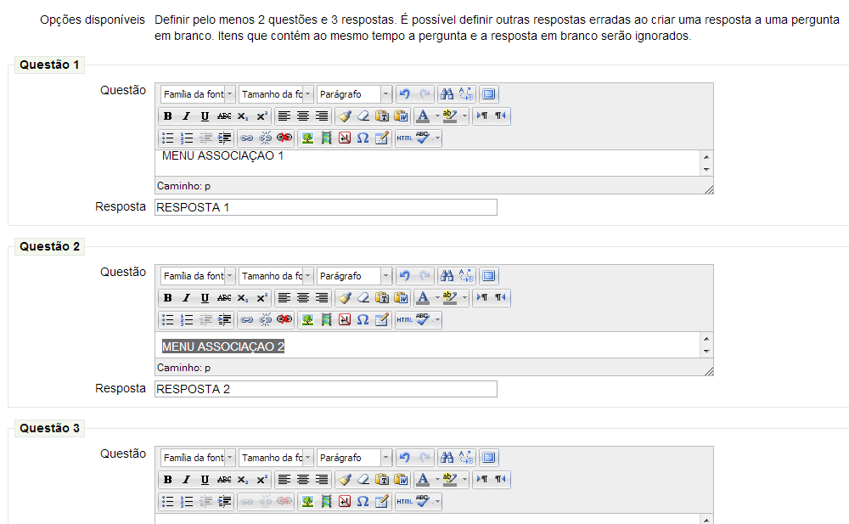
Defina as questões e suas respectivas respostas.
Não se esqueça de clicar em Salvar mudanças na parte inferior da tela.

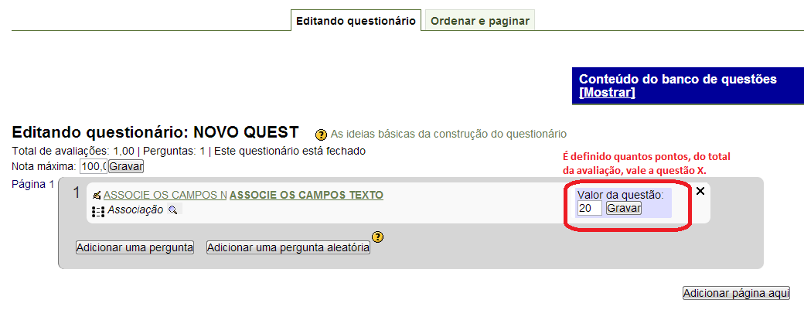
Defina o valor da questão que acabou de configurar, não esquecendo de gravar em seguida a alteração.
Adicionemos uma nova pergunta com um tipo diferente de questão.
Novamente adicionando uma pergunta, escolhemos o tipo Verdadeiro ou Falso.

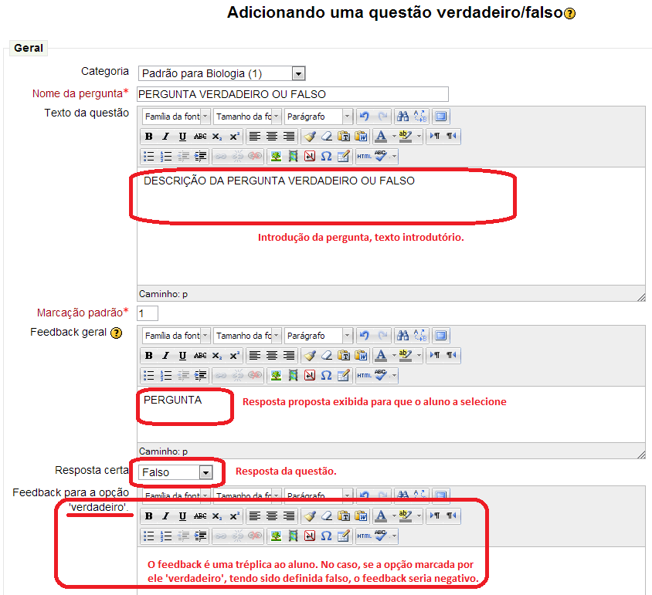
Ao definir uma questão de verdadeiro ou falso, define-se a questão e a resposta proposta, configurando se a resposta correta será verdadeira ou falso e, em seguida, o feedback caso o aluno ofereça uma resposta correta ou não.

No tipo de questão de Ensaio é permitido que o aluno disserte sobre sua resposta, tendo de ser avaliada manualmente. Segue o exemplo da mesma:
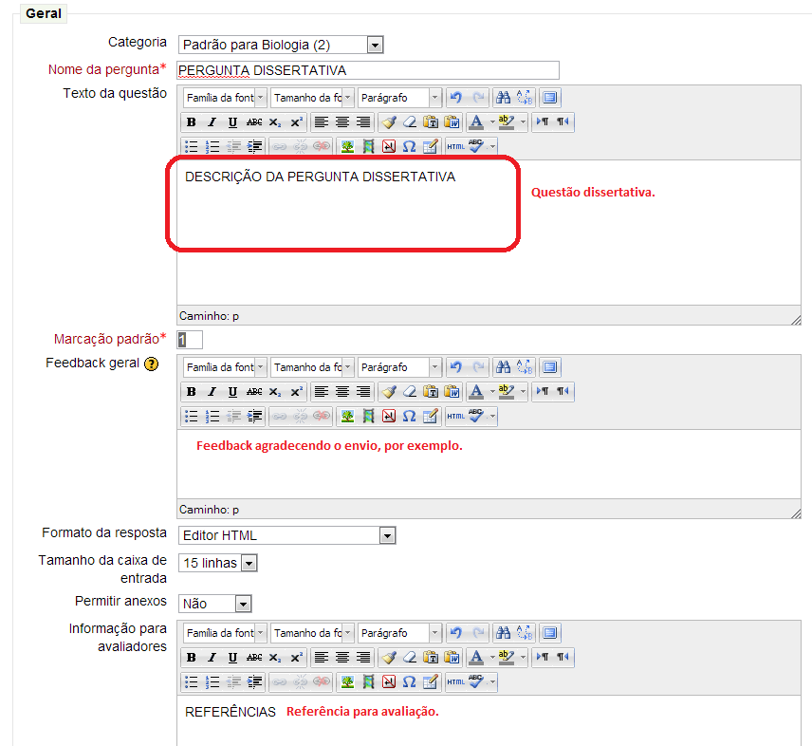
Não esquecendo de Salvar Mudanças, agora o questionário aparecerá completo após as três questões configuradas. Claro que podem existir mais questões com os mais diversos tipos.

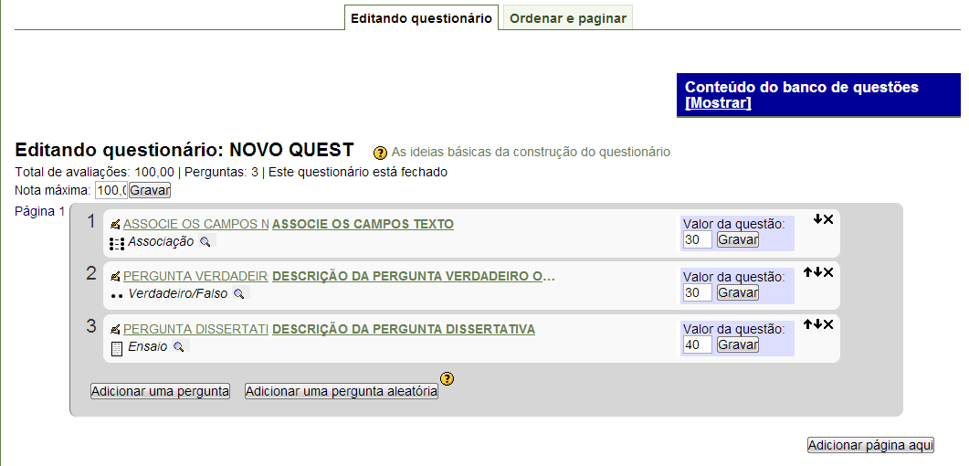
Assim como inserimos um questionário, essas mesmas questões podem ser inseridas em outras atividades como: lição, tarefa, laboratório de avaliação, etc.

Em uma tarefa distinta, Base de dados, é permitido enviar documentos e também recebê-los. Pode-se solicitar pesquisas e arquivos desenvolvidos pelos alunos.

É importante ressaltar que todo e qualquer passo do Moodle deve ser salvo até mesmo durante sua execução para que não haja risco de alguma atividade ficar inconsistente.

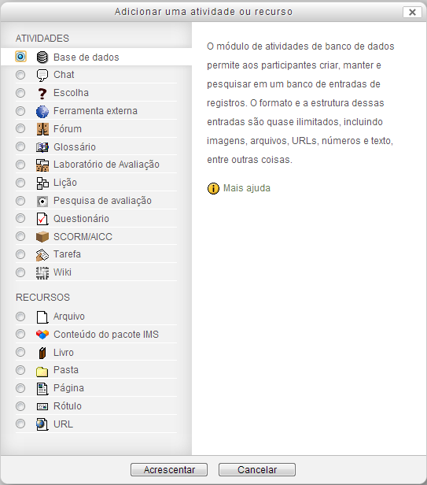
No modo de base de dados é possível armazenar arquivos de diversas extensões, incluindo imagens.
Assim como na inserção do questionário ou de qualquer outra atividade, define-se o nome da atividade, sua descrição e as propriedades como data na qual ficará disponibilizada.
Após salvar e mostrar, será exibida uma lista de seleção, onde é possível definir que tipo de propriedade teremos nesta base de dados.
Foi incluída a opção Arquivo.

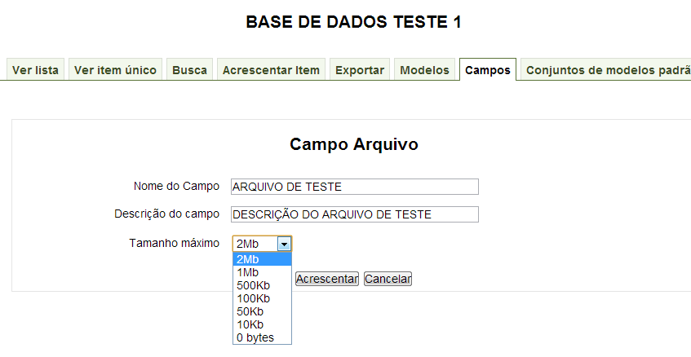
Defina o nome e a descrição do campo.
Em seguida é possível selecionar o tamanho máximo permitido do arquivo a ser enviado pelo aluno.
Clique em acrescentar ou, caso desista, em cancelar.
É possível enviar mais campos, como por exemplo, uma seleção de múltipla escolha:

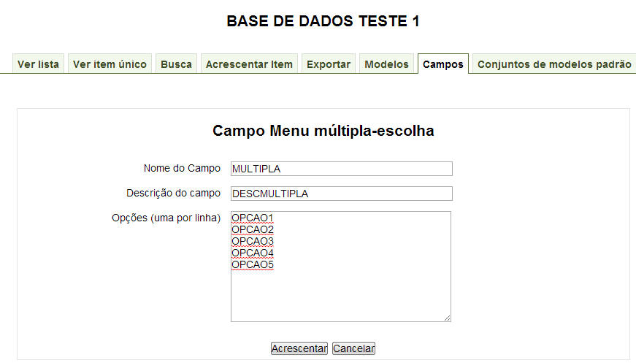
Após configurados os campos, clique em Gravar.

Após a inserção de atividades é importante desabilitar a edição da mesma maneira que ela foi editada, no topo da lateral direita para habilitar uma visualização mais limpa e dinâmica.
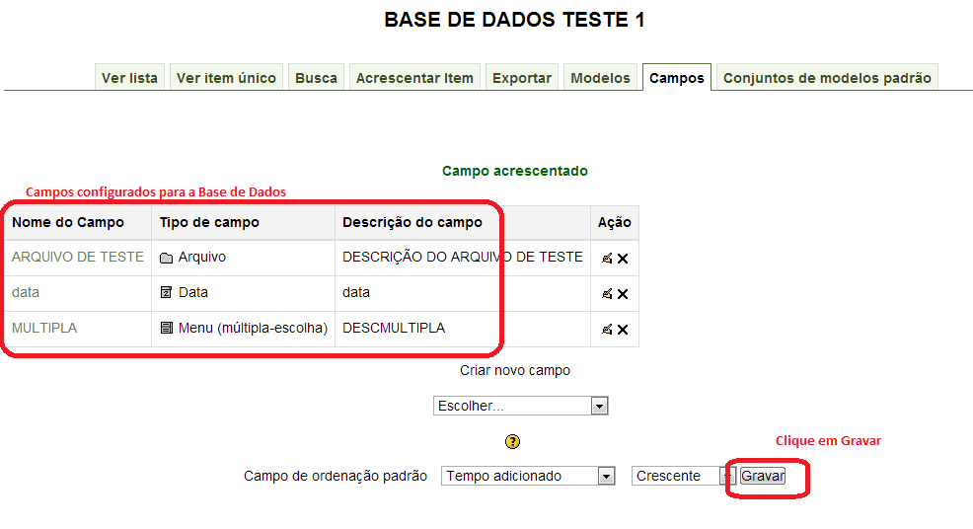
- Fórum

Uma atividade muito importante são os Fóruns.

Os fóruns servem de canal de comunicação e discussão dos tópicos abordados nas lições passadas pelo docente. Adicionaremos da mesma maneira que qualquer outra atividade um fórum.

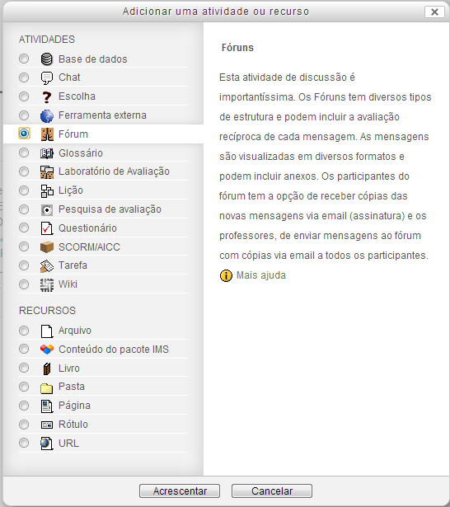

Após clicar em Acrescentar, uma nova tela será exibida, solicitando o nome do fórum, a descrição do mesmo para sinalização de seus participantes.
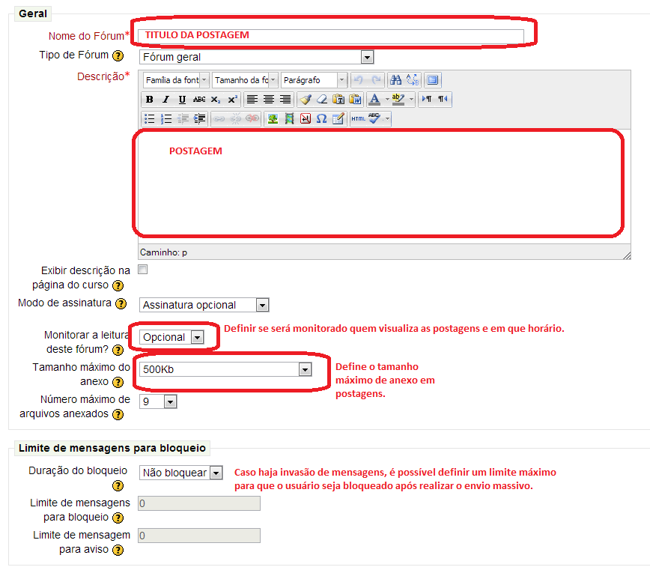
Novas opções podem ser selecionadas, como a opção de ter conhecimento daqueles que visualizam suas postagens e até mesmo automatizar um sistema de bloqueio caso haja um envio massivo de mensagens indiscrimidamente.

Insira uma nova postagem clicando no botão para acrescentar assim que salvar as configurações.

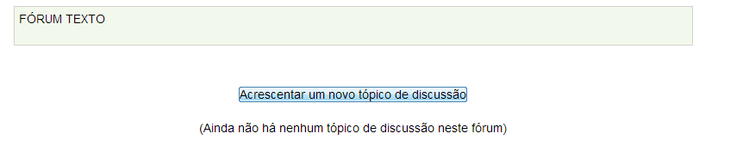
A tela exibida proverá campos para inserir um novo tópico e detalhes para monitorar e acompanhar o mesmo. Também é possível anexar arquivos e disponibilizá-los.

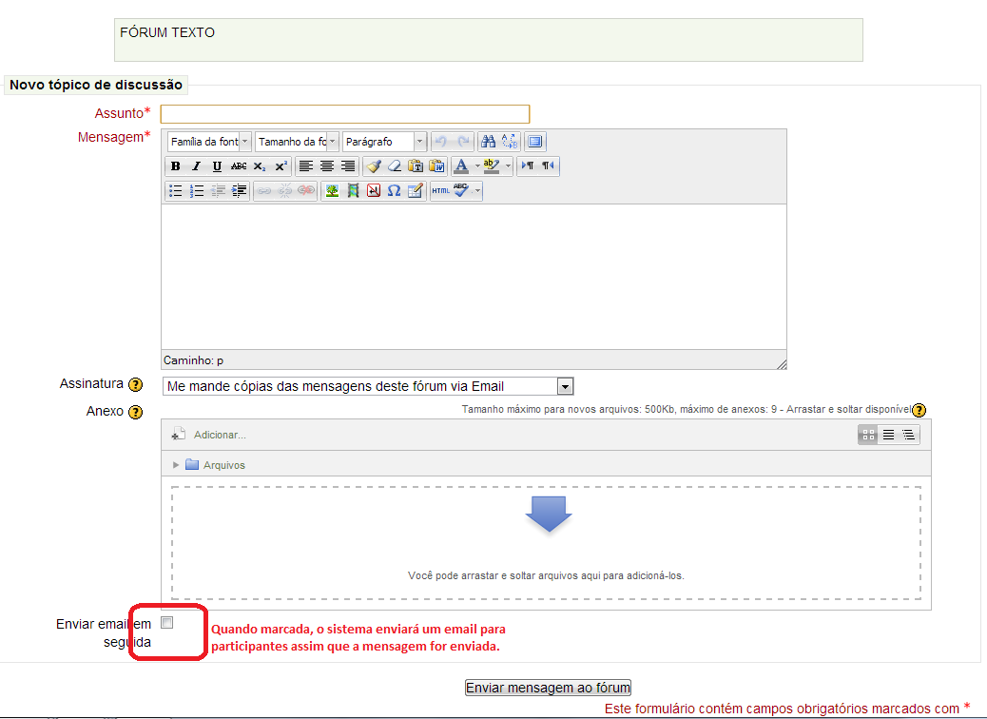

- Blogs

O professor pode adicionar Blogs e postar novidades e conteúdo aos alunos.
Em Páginas do Site, vá em Blogs do Site.

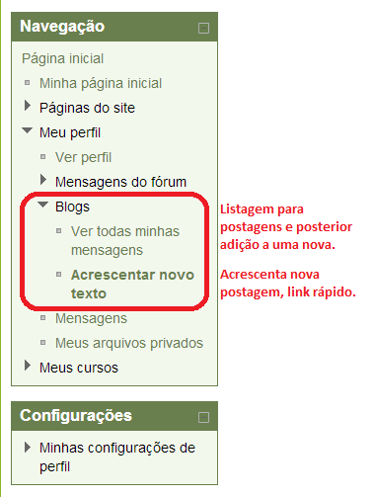

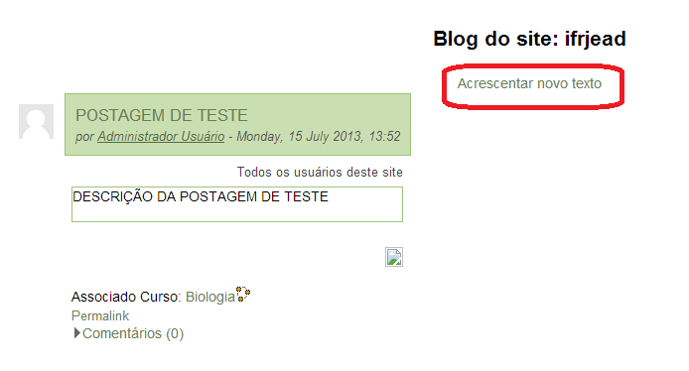
Acessando este menu, é possível visualizar e editar postagens anteriores ou realizar uma nova.
Os alunos podem comentar a postagem que pode ser exportada para uma discussão em fórum.
Ao selecionar adicionar novo texto, uma nova tela se abrirá para que seja preenchido o título da nova postagem, ela em si e ainda possibilitar a inserção de arquivos que ficarão disponíveis aos que a visualizarem.
O uso de tags também facilita a pesquisa por conteúdo e marca os assuntos relacionados.

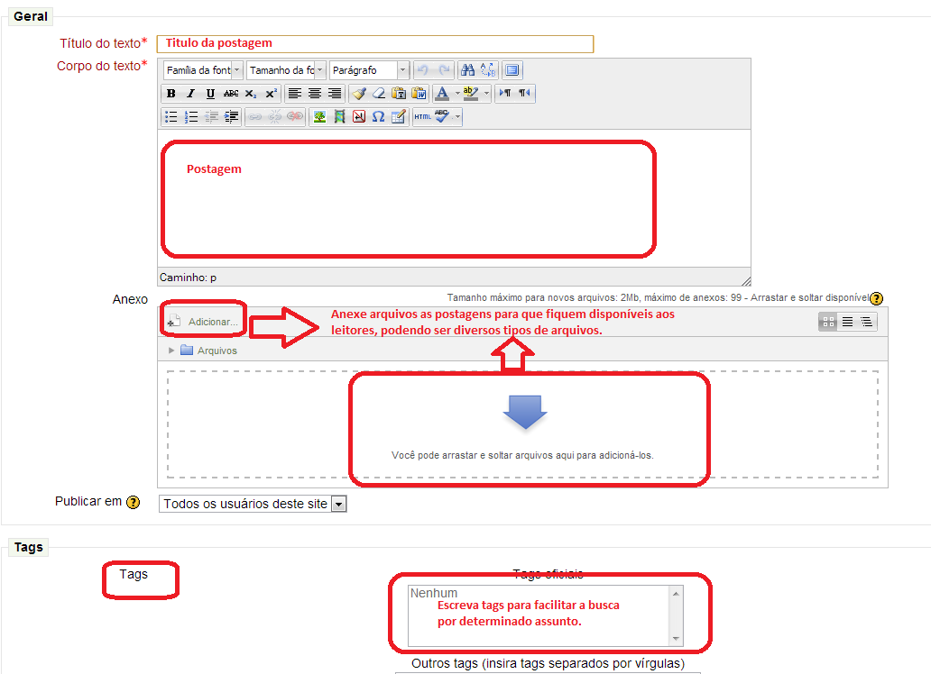

Configurações → Administração do Curso

No menu de configurações é possível visualizar notas e resultados a partir do menu Administração de Notas. Cada atividade é definida em grade e então exibida sua nota, contendo a análise uma a uma, tempo gasto em determinada lição e uma avaliação total do curso.

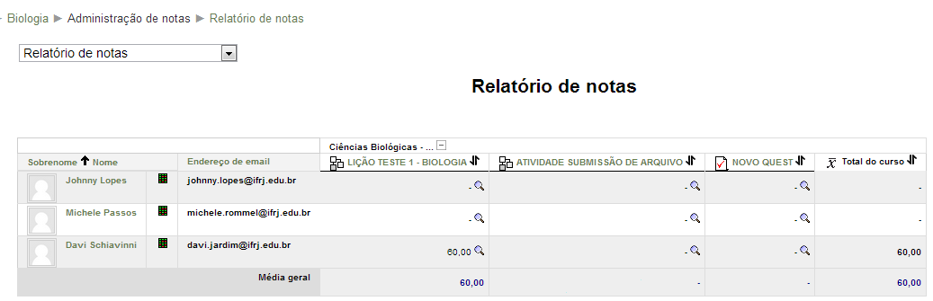
O Relatório de Resultados possui a classificação final do curso e de seus alunos.
No Relatório do Usuário, o docente consegue identificar e visualizar suas últimas atividades em um report completo.

Além de oferece-los em tela de forma organizada, é possível que tais resultados sejam exportados para arquivo de texto, Excel, XML, CSV ou ODS.

